桃園市108學年度國民中小學教師素養導向優良教學示例 課程活動設計
桃園市新勢國小 林怡君
壹、課程設計理念
一、運用策略進行學習
說明文是學生升上三年級後必須學習閱讀的語文文本，也是日常生活中常見的文本，舉凡說明書、藥袋、遊客旅遊手冊……等，都是以說明方式敍寫的文本。三年級學生在初次學習閱讀這類文本時，可以嘗試先從文章結構（總說－分說－總說）來入手，從發現說明文和記敍文不一樣的寫作結構來開始親近說明文；接著帶領學生從分說的段落中，運用提問策略解析出說明一項事物時，可以從事物的特徵、形成的原因或過程及帶給人們的價值等方面來敍寫；再進一步讓學生運用表格策略，將這些內容歸納到表格中，完成說明文的閱讀理解。這樣的課程設計呼應十二年國教素養導向「A自主行動－A2系統思考與解決問題」，希望透過說明文的學習，能掌握文本要旨、發展學習及解決問題策略，並初探邏輯思維，並透過體驗與實踐，仿寫一篇說明敍寫方式的短文-動物界的建築師（國-E-A2）。
二、資訊融入與數位閱讀
本課程設計除了教導學生運用提問及表格策略來理解說明文本，亦結合智慧教室資訊融入讓學生體驗數位閱讀。學生學習用平板掃描QR-code的方式進行小組影音及數位文本閱讀；小組討論完成後的內容，也讓學生嘗試用平板鏡射到老師觸屏的方式讓全班學生皆能看到小組討論的作品學習單。將資訊設備科技運用結合到日常的課堂，呼應十二年國教素養導向「B溝通互動－B2科技資訊與媒體素養」，希望讓學生理解網際網路和資訊科技對學習的重要性，藉以擴展語文學習的範疇，並培養審慎使用各類資訊的能力（國-E-B2）。
三、分組合作學習
學生學習活動主要以分組合作學習的方式進行，希望藉由同儕的討論分享為鷹架，達到以學生為學習主體的理念。小組任務分工與討論時，學生能理解與運用國語文在日常生活中學習體察他人的感受，並給予適當的回應，以達成溝通及互動的目標。呼應十二年國教素養導向「C溝通互動－C2人際關係與團隊合作」，希望讓學生與他人互動時，能適切運用語文能力表達個人想法，理解與包容不同意見，樂於參與學校及社區活動，體會團隊合作的重要性（國-E-C2）。

四、KWL自我學習監控
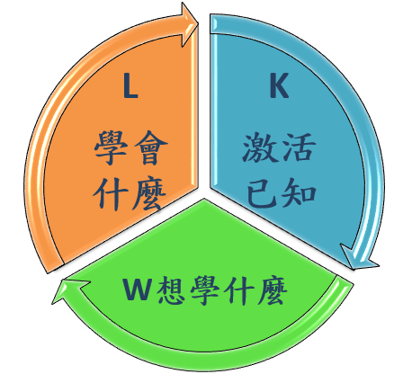
自主學習（ self-regulation）素養是達成十二年國教終身學習願景的途徑。而自主學習素養的養成，必須仰賴學生能學習自我學習監控，隨時檢視自己已經學會什麼－設定學習目標－歸納自己學會了什麼，進一步再次採取學習行動。本課程設計希望藉由KWL的自我學習監控模式，運用「What I know?（激活已知）What I want to know?（設定學習目標） What I learned?（歸納學習）」讓學生於課前檢視前幾堂課所學，帶著任務進行本堂課程學習，並能自我學習 Ogel, D.(1986)
理解監控，學習為下一次學習行動 訂定目標，逐步學習「自主學習的模式」，為終身教育奠定
基礎。
貳、教材教法：
一、文本分析:
（一）本課文體：【大自然的雕刻家】是三年級上學期翰林國語課本中第一篇說明文。
（二）本課結構：總說-分說-分說-總說。
（三）本課大意：本課以女王頭和秀姑漱玉為例，說明風和水的力量，雕刻出許多外形奇特的 石頭，是大自然帶給人們的寶藏。
（四）分段大意：第一段：總說-風和水是大自然的雕刻家。
第二段：分說-敘述野柳的女王頭是風刀的作品。
第三段：分說-敘述秀姑巒溪的岩石是水刀的作品。
第四段：總說-風刀和水刀的石頭作品是人類的寶藏。
（五）本課主旨：課文中「風和水這兩位神奇的雕刻家，天天都在創作，時間一久，又會有新的作品出現」，藉由認識大自然特殊地理景觀的成因。風和水是天天運行的大自然現象。希望學生理解大自然景觀都必需花費相當長的時間才能有今日的樣貌，進而能體會大自然的珍貴寶藏。
二、教學重點
（一）能運用表格策略閱讀說明文並整理說明文內容。
（二）能掌握說明文特性，運用表格策略收集寫作素材，仿寫說明文。
三、學習策略：閱讀理解四層次提問、閱讀理解圖示法、表格歸納法、KWL自我監控管理
參、課程架構：
單元主題
節次
學習目標
學習內容
學習表現
學習活動
學習評量
核心素養題

肆、課程內容:
領域/科目 |  | 語文領域/國語文 | 設計者 |  | 新勢國小林怡君
實施年級 |  | 三年級 | 總節數 |  | 共6節，240分鐘  （公開授課為本單元中第5節）
單元名稱 |  | 大自然的雕刻家
設計依據
學習  重點 | 學習表現 | 【口語表達】  2-Ⅱ-1 用清晰語音、適當語速和音量說話。  【閱讀】  5-Ⅱ-3讀懂與學習階段相符的文本。  5-Ⅱ-5認識記敘、抒情說明及應用文本的特徵。  【寫作】  6-Ⅱ-3 學習審題、立意、選材、組織等寫作能力。  6-Ⅱ-4書寫記敘、應用、說明事物的作品。 |  | 核心素養 |  | 【總綱】  A2系統思考與解決問題。  B1符號運用與溝通表達。  B2科技資訊與媒體素養。  【領綱】  國-E-A2  透過國語文學習，掌握文本要旨、發展學習及解決問題策略、初探邏輯思維，並透過體驗與實踐，處理日常生活問題。  國-E-B1  理解與運用國語文在日常生活中學習體察他人的感受，並給予適當的回應，以達成溝通及互動的目標。  國-E-B2  理解網際網路和資訊科技對學習的重要性，藉以擴展語文學習的範疇，並培養審慎使用各類資訊的能力。
學習  重點 | 學習內容 | 【文字篇章 _篇章】  Ad -Ⅱ-2 篇章的大意 、主旨與簡單結構 。  【文本表述 _說明文本】  Bc-Ⅱ-1具邏輯、客觀、理性的說明，如科學知識、產品、環境等文本。  Bc-Ⅱ-2描述、列舉、因果等寫作手法。  Bc-Ⅱ-3數據、圖表、圖片、工具列等輔助說明。
教材來源 |  | 翰林國語 第六冊
教學設備/資源 |  | 教學簡報檔、智慧教室（網路系統、電子白板、每組學生一台平版電腦）  影音e化及數位閱讀文本(動物界的建築師)
課程目標
- 能透過認識說明文特徵，運用表格策略整理本課課文之寫作方法（點出主題－地點－舉例－描述(譬喻)－結語）。
二、能結合環境教育議題，並運用資訊設備閱讀數位影音e化閱讀文本，仿課文寫作分析表格策略蒐集歸納寫作材料。
三、能掌握說明文本特色，仿寫一篇「動物界的建築師」說明文。
運用之學習策略
- KWL自我理解監控：運用「What I know?（激活已知）What I want to know?（設定學習目標） What I learned?（歸納學習）」讓學生於課前檢視前幾堂課所學，帶著任務進行本堂課程學習，並能自我學習理解監控。
- 表格學習策略：學生運用表格策略分析與歸納整理影音e化閱讀文本之訊息。
三、TBL教學策略：以學生團隊合作導向的學習方式，教師擔任學習的引導者，讓學生以問題解決方式進行學習。
教學活動設計
教學活動內容及實施方式(第五節--公開演示) |  |  |  |  |  |  | 時間分配 | 評量
教學準備：  壹、教師部分：  一、KWL理解監控學習單(每生一張)  二、智慧教室電子白板及平板電腦（每組一台）  三、影音e化閱讀文本—動物界的建築師  （另影音e化文本製成QRCode，讓各組掃描閱讀)  四、動物界的建築師寫作材料分析表格及便利貼（每組一份）  五、教學PPT  貳、學生部分：  一、本課課文分析表格(第一、二節已完成)  二、本課句型練習（第三、四節已完成）  教學活動：  - 導入活動：  本節課要進行小記者採訪動物界建築師說明文稿的寫作，請先想一想前幾節課，自己對說明文有哪些認識？將K（激活已知）W（學習目標）寫在學習單上。  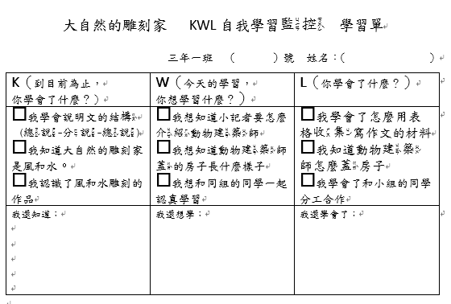  貳、發展活動：  一、寫作題目：動物界的建築師  1.提問：大自然除了風刀和水刀創作出的石頭作品之外，大自然還有哪些動物創作的藝術作品？(學生口頭回答)  2.展示大自然動物創作的藝術作品圖片：鳥巢、蠶繭、蟻丘、蜘蛛網、蜂巢、蟹洞…等。（PPT）  3.提問：風和水是大自然的雕刻家，那這些作品的作者是動物界的什麼藝術家？（統整學生的回答：動物界的建築師）  二、提取、歸納數位文本之寫作材料  1. 觀看「動物界的建築師--修甲蟹」影片。提問：小記者們要寫一篇介紹「動物界的建築師—修甲蟹」，看完影片後，你得到了哪些有關修甲蟹蓋房子的訊息？(學生口頭回答)  2.回顧所學已知：本課課文從哪些面向來說明風和水的雕刻作品？（回顧第二節課之課文分析表格）  生答：地點、外形特徵、形狀、形成原因、過程、圖畫…等。  3.遷移學習：課文裡介紹「女王頭」和「秀姑漱玉」的面向，可不可以用來介紹「動物界的建築師—修甲蟹」蓋的房子？從影片的訊息中可不可以得到這些面向的訊息？  4.小組合作學習：每個小組一台平板電腦，掃描老師提供的QRcode，觀看影音閱讀文本－動物界的建築師(修甲蟹)，  並完成「動物界的建築師」寫作材料歸納表格。  三、小組發表  1.資訊融入互動教學：將完成之「動物界的建築師」表格拍照，藉由LoiLoNote教學互動APP上傳到老師端的電子白板。  2.小組合作學習：各組上台發表。（每組2分鐘）  3.教師總結學生的發表，下一節將以這個分析歸納的表格素材進行「動物界的建築師」寫作。  参、綜合活動：  一、省思：這一節課學習到什麼（KWL學習模式之L）?  - 運用網路設備蒐集資料，並進行e化閱讀。  - 運用表格策略整理歸納寫作材料。  - 如何使用平板電腦設備上傳小組討論內容。  - 兩兩分享：小組內學生二人一組，互相說一說自己這一節課的學習心得。  第五節 完 |  |  |  |  |  |  | 3分鐘  3分鐘  2分鐘  3分鐘  17分鐘  8分鐘  4分鐘 | 實作評量  口頭發表  口頭發表  口頭發表  團隊合作  小組共做  學習單評量  實作評量  口頭發表  省思回饋  KWL自我學習評量
  動物界的建築師
  點出主題 | 地點 | 特徵 | 形成過程或原因 | 結語
  A  修  甲  蟹 | B  潮間帶 | C  從上面看下來，好像一朵盛開的花。 | D  先在地上挖洞，再用腳爪把泥巴挖到地面上，接著把泥巴堆在洞口的周圍，這樣地基就蓋好了。 | E  潮間帶一間間像花一樣的房子是修甲蟹的建築作品。
  請畫一畫這位動物界建築師的作品：
參考資料：
Ogel, D.(1986). K-W-L: A teaching model that develops active reading of expository text. Reading Teacher, 39(6), 564-570
YouTube：
大自然的建築師－令人驚奇的動物建築家
https://www.youtube.com/watch?v=F0HjQ2wgIuE
大自然的建築師－巢穴的建築學
https://www.youtube.com/watch?v=ON8Xv3DAT5w
雙峰國小 范姜翠玉 KWL學習策略在語文領域的應用與示範 PPT
「TEAM Model TBL團隊合作學習模式」之理念與實踐案例
http://www.habook.com.tw/eteaching/habook_epaper/
2015/20150115_TEAM_Model_TBL/20150115_TEAM_Model_TBL.htm

伍、實施歷程：照片配合文字說明，並可說明公開授課後專業回饋之內容。
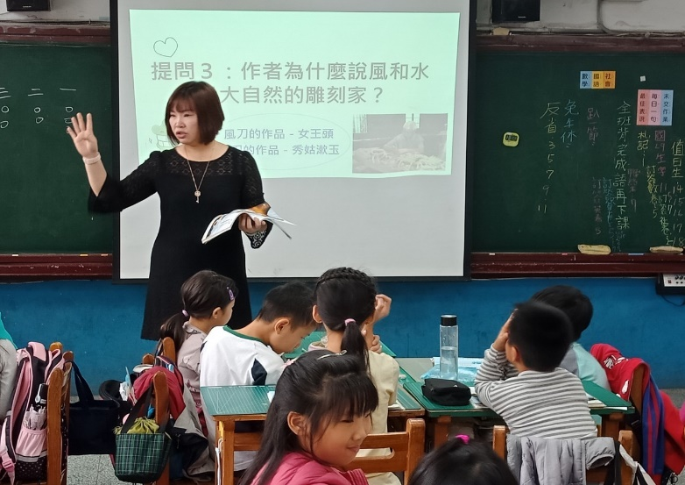 | 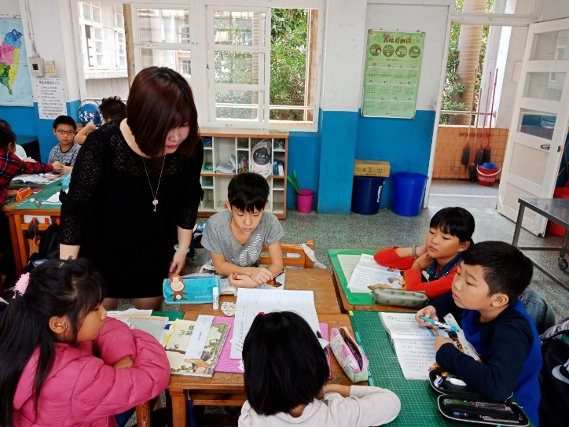
第一節 運用提問策略進行課文深究 | 第一節 小組進行課文內容提問討論
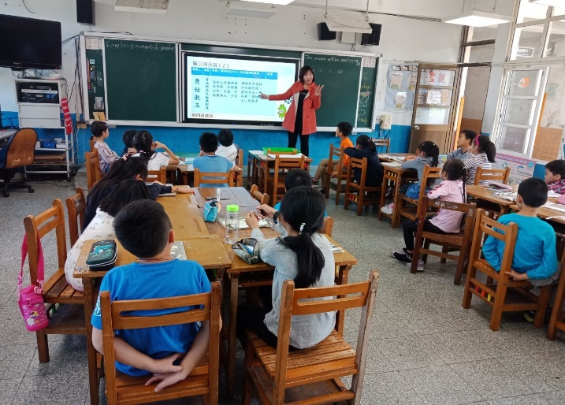 | 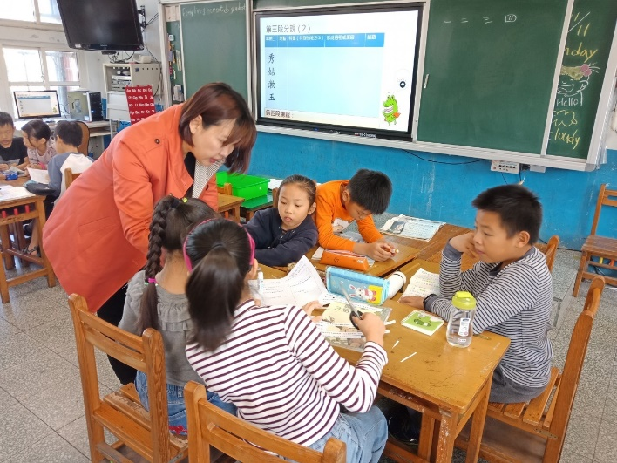
第二節 運用表格策略分析課文內容 | 第二節 小組進行表格策略分析課文
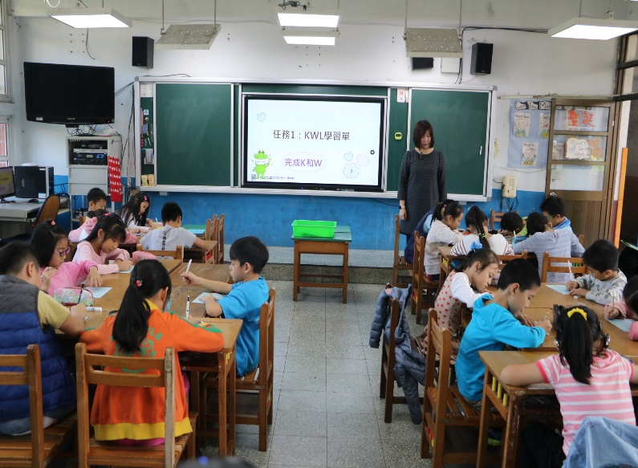 | 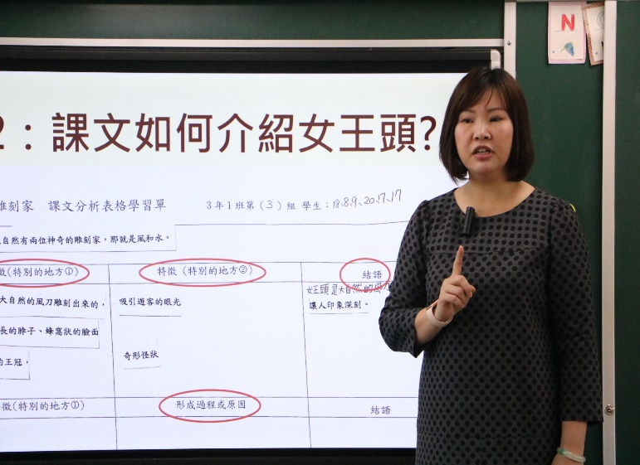
第五節 運用KWL自主學習監控 | 第五節 回顧表格策略之課文深究
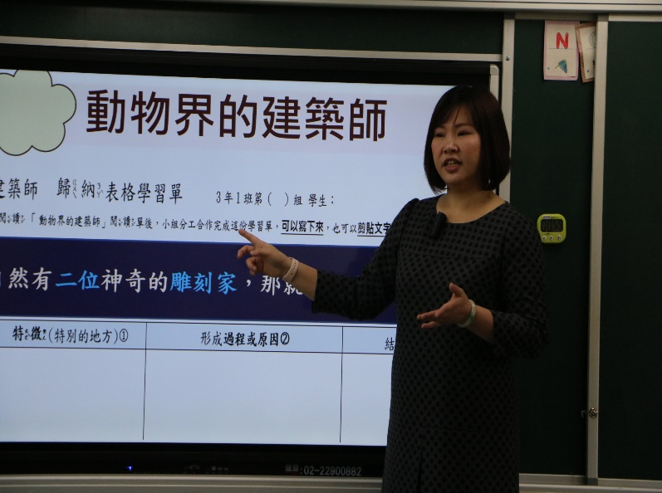 | 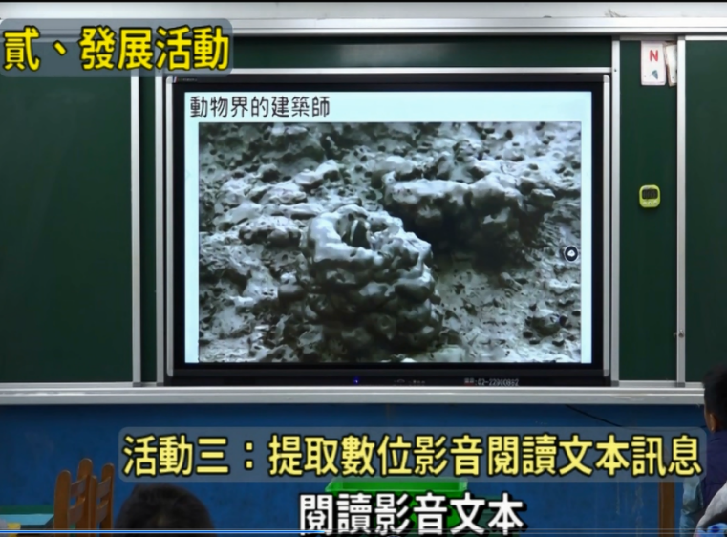
第五節 運用表格策略收集寫作素材 | 第五節 閱讀數位影音文本
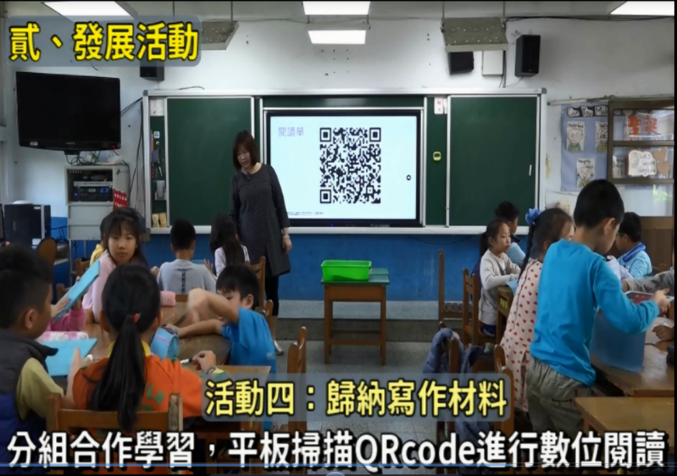 | 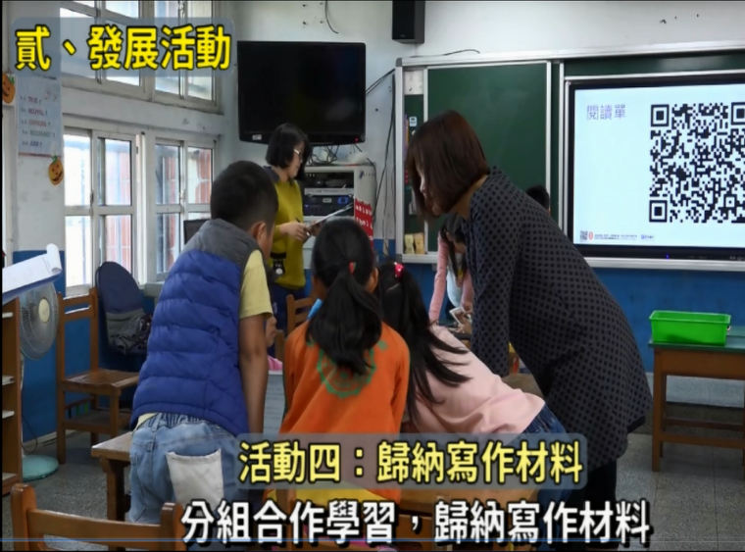
第五節 學生掃描 QRcode進行數位閱讀 | 第五節 分組合作學習歸納寫作材料
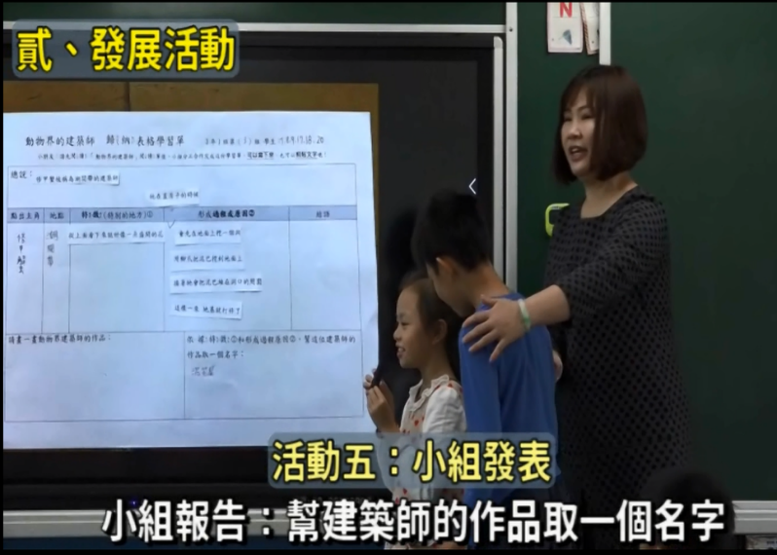 | 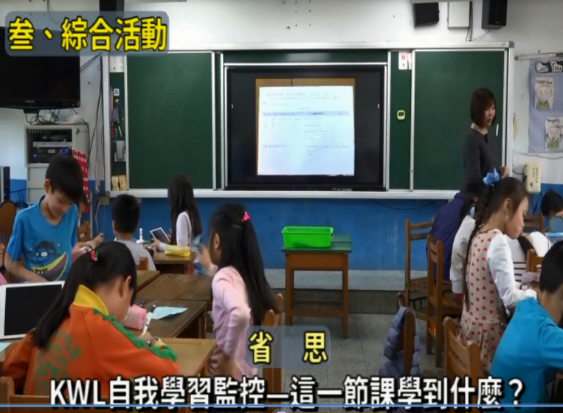
第五節 小組發表 | 第五節 KWL自我學習監控:學到什麼
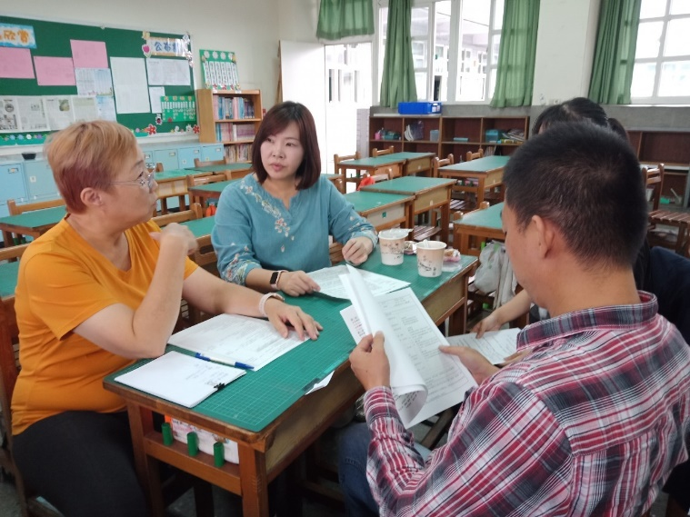 | 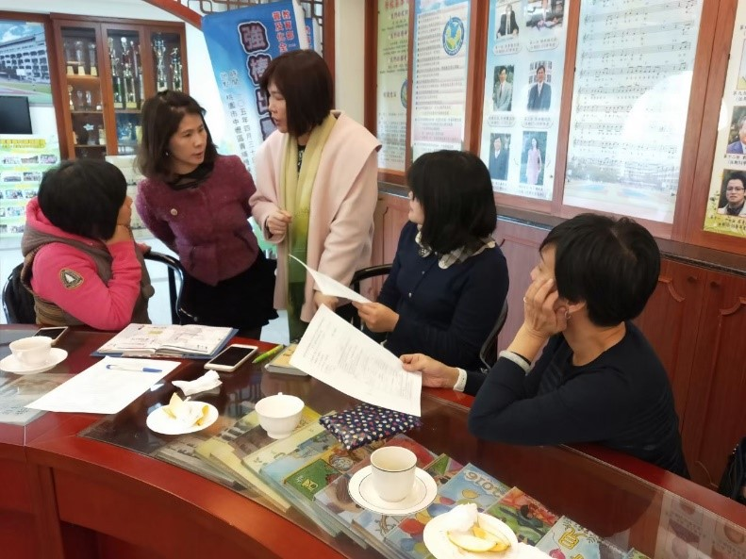
108.10.23社群共備 | 108.11.07輔導團員共備
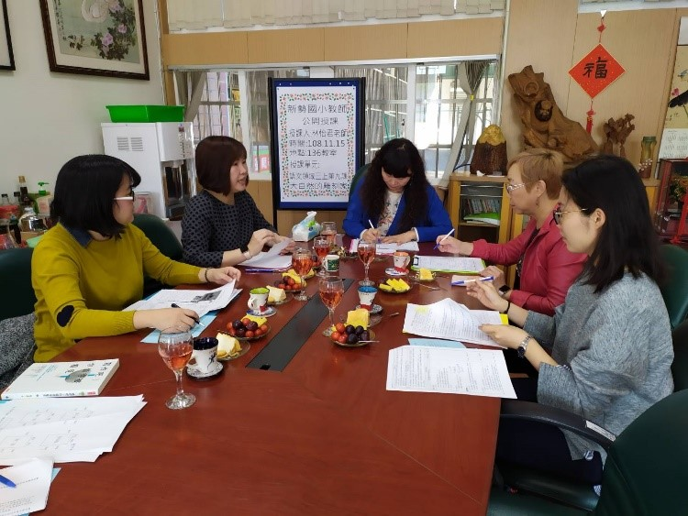 | 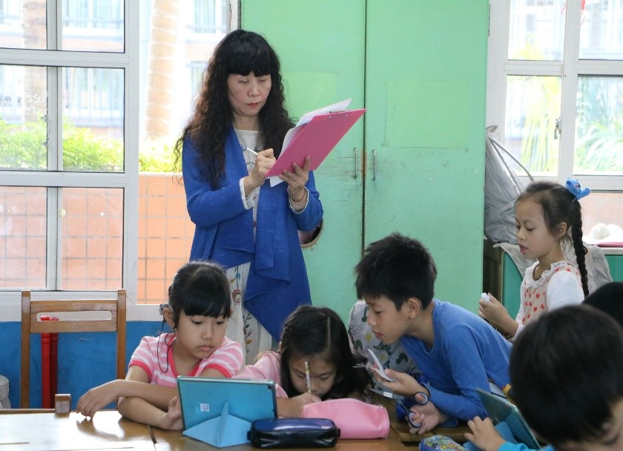
108.11.15授課前說課 | 108.11.15 社群校長協助觀課
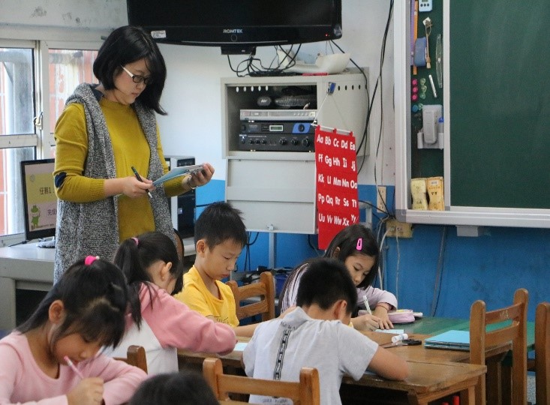 | 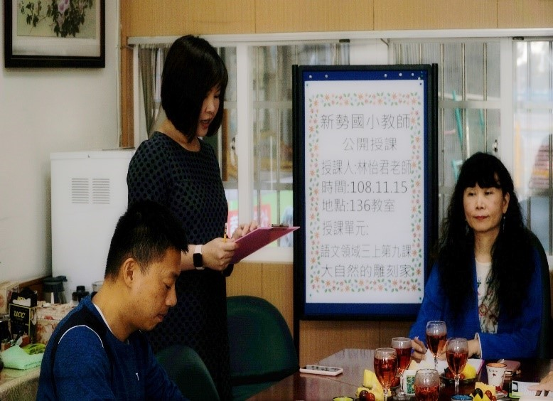
108.11.15社群教師協助觀課 | 108.11.15 觀課後議課

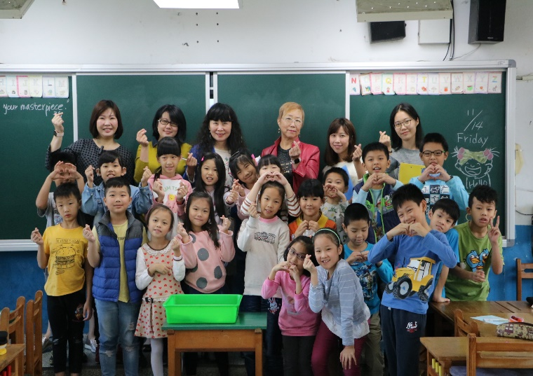 | 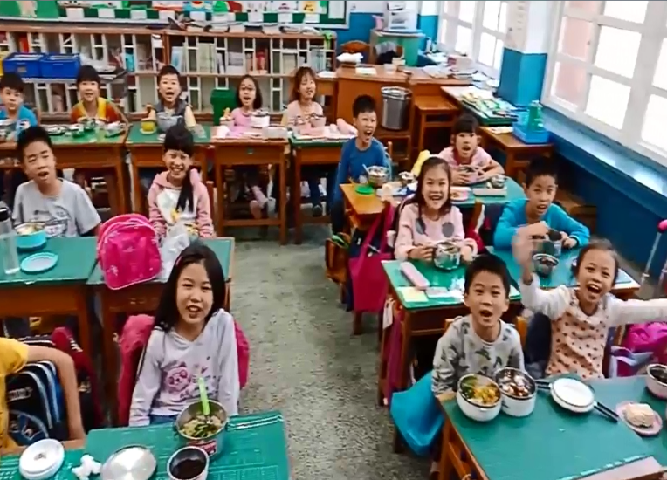
108.11.15全班與老師們合影 | 108.11.15 謝謝老師!
陸、教學影片網址連結(google雲端硬碟)
20分鐘精華版影片 | https://drive.google.com/drive/u/0/folders/1vHdRteU82Cp4weaADKQa93k7g6oSqJNv
一節課完整版影片 | https://drive.google.com/drive/u/0/folders/1vHdRteU82Cp4weaADKQa93k7g6oSqJNv

